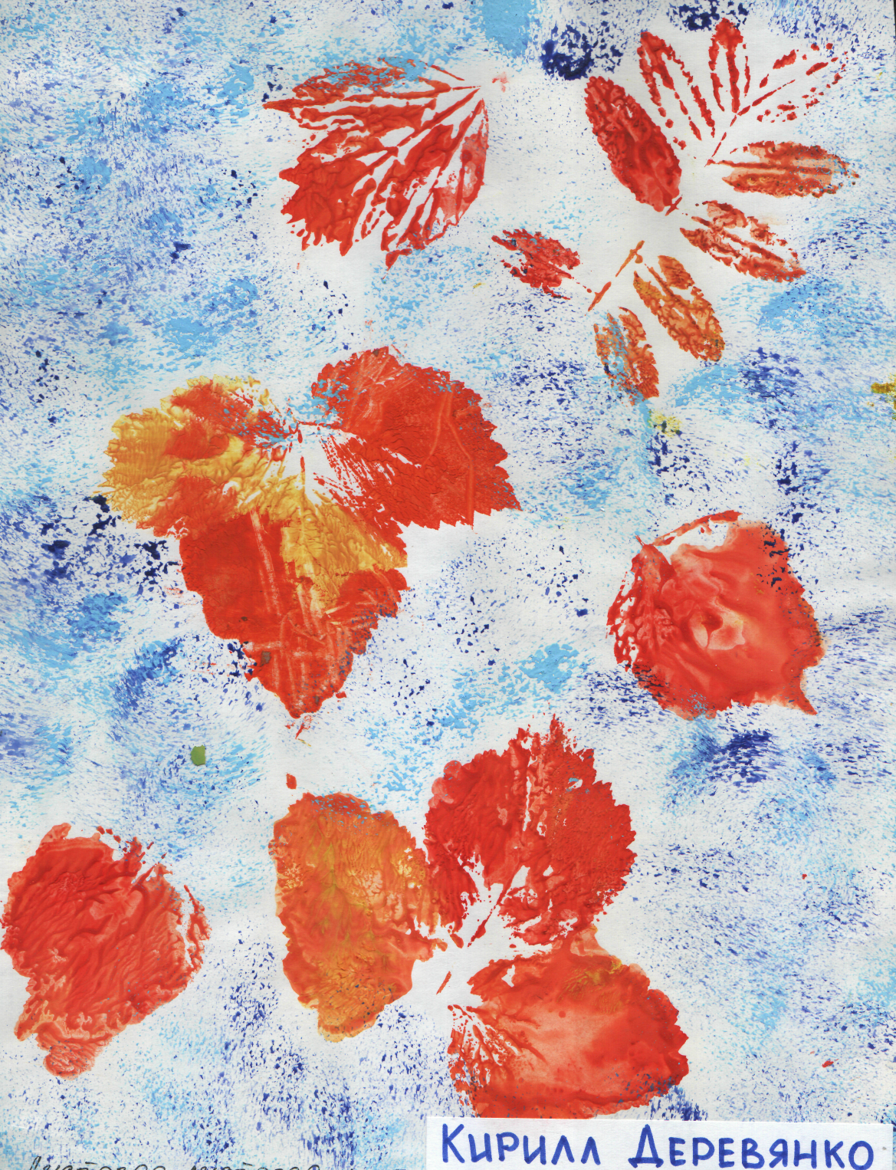

Перечень занятий:

1. | Как живут деревья? | с. 4
2. | Листопад, листопад, листья жёлтые летят… | с. 6
3. | Осенний наряд деревьев. | с. 8
4. | Вот и осень к нам пришла. | с. 11
5. | Что нам осень принесла. | с. 14
6. | Осенний натюрморт. | с. 16
7. | Гроздь винограда | с. 18
8. | Осенняя рябина. | с. 20
9. | Осенний день. | с. 23
10. | Колоски на поле. | с. 25
11. | Тарелочка под хлеб. | с. 28
12. | Портрет Осени. | с. 37
13. | Дидактический игровой комплекс с элементами изобразительной деятельности «В гости к Осени» | с. 30

Задачи цикла занятий.

- Познакомить детей с жанром живописи – натюрмортом, с его содержанием, средствами выразительности.

- Обучать детей составлению композиции натюрморта (расположение предметов на широкой поверхности «ближе» и «дальше»).

- Познакомить детей с жанром изобразительного искусства – пейзажем, учить, при рассматривании выделять такие средства выразительности, как композиция и колорит.

- Учить передавать в рисунках характерные особенности деревьев разных пород.

- Формировать умение изображать пейзажи, отображающие разные периоды осени.

- Учить детей различать тёплые и холодные цвета, и их оттенки.

- Дать детям обобщённое представление о декоративно – прикладном искусстве, его значении в жизни людей.

- Познакомить с жанром живописи – портретом, учить передавать пропорции и черты лица.

- Продолжать знакомить с нетрадиционной техникой рисования монотипия, оттиск, пальчиковая живопись, учить использовать различный изобразительный материал.

Тема: «Как живут деревья?»
Программное содержание:
- Учить детей способам обследования деревьев, умения видеть их
характерные особенности.
- Совершенствовать применение детьми разных средств выразительности (линия, цвет, колорит, композиция).
- Побуждать детей передавать в рисунке разнообразные по строению и форме деревья.
- Продолжать формировать технические умения: использовать
разное положение кисти при изображении линии разной
толщины.
- Формировать умение замечать и чувствовать выразительность
рисунков.
- Воспитывать у детей эмоциональную отзывчивость и интерес к
природе.

Методы и приёмы:
1. Рассматривание разных деревьев, установление сходства и различия формы кроны, показ способов изображения ствола, расположения веток, листьев.
2. Рассматривание иллюстраций различных художников.
3. Анализ и оценка детских работ.
4. Игровые приёмы (имитация деревьев).

Материал и оборудование: Репродукции картин: И. Шишкин «Сосны освещённые солнцем», Н. Черкасова «Тополя» (графика); на каждого ребёнка: лист бумаги, гуашь, кисти (широкая, тонкая), баночка с водой, салфетка.

Ход занятия:
Рассматривание картин | Рассматривание с детьми произведений искусства, на которых изображены деревья.  Высказывания детей о том, какие впечатления на них произвели те или иные силуэты деревьев. Важно, чтобы они поняли, что природа никогда не бывает застывшей, что художники всегда передают её бесконечное дыхание и движение.
Имитация движений | Воспитатель: - Из крошечного семечка рождается и прорастает дерево. Ветки деревьев тянутся к солнцу. Иногда их гнёт и волнует ветер, срывая и кружа испытаниям.  Показать и вместе с детьми выполнить имитационные движения, как растёт из земли дерево, вверх, увеличиваясь по высоте, размаху веток и толщине ствола.  Воспитатель: - Чтобы дерево выросло, его нужно посадить. Для этого рыхлят почву, садят семечко. Под лучами солнца оно просыпается, тянется вверх тоненький, нежный росток. И так с каждым годом он увеличивается, ствол утолщается, вырастает много мелких веток.
Показ рисования | Показать детям на листе бумаги, как изобразить дерево разными способами.  Рисование дерева детьми.  Воспитатель: - Чего-то не хватает на наших деревьях? (Листьев.)
Разминка | Предложить детям игру «Листочки»: «Мы - листочки, мы - листочки,  Мы - осенние листочки.  Мы на веточках сидим,  Ветер дунул - полетим.  Мы летали, мы летали,  Все листочки так устали.  Перестал дуть ветерок,  Все построились в кружок».
Рисование деревьев детьми | Воспитатель: - А теперь дорисуйте листочки на ветках своего дерева способом примакивания.  Ребята дорисовывают свои деревья с листочками.  По окончании работы все рисунки раскладываются на столе и рассматриваются.
Анализ и оценка детских работ | Воспитатель: - Посмотрите, как много листиков на дереве, которое нарисовал Егор!  - А с этого дерева ветер, наверное, сдул листья, как мало их осталось на ветках! и т.д.

Тема: «Листопад, листопад,
Листья жёлтые летят...»

Программное содержание:
- Закрепить навыки рисования в технике оттиск.
- Закрепить понятие колорит.
3. Воспитывать у детей интерес к природе.
4. Воспитывать эмоциональную отзывчивость.
5. Развивать мелкую моторику рук.
6. Формировать связную речь.
7. Развивать пространственное мышление.

Оборудование и материалы: Засушенные листья разных деревьев (берёзы, клёна, рябины, дуба,...), гуашь (жёлтый, красный, оранжевый, коричневый цвет), широкая кисть, баночка с водой, салфетки, большой лист ватмана.
Методы и приёмы: Рассматривание сухих листьев разных деревьев, игровые приёмы («превращение» в деревья, игра «Листопад»), показ печатания сухими листьями, в процессе рисования дать советы детям, анализ и оценка детских работ.

Ход занятия:
Организационный момент | Воспитатель: - Ребята, посмотрите в окно, что-то произошло в природе, появились изменения с деревьями. Дунул ветер, и пошёл золотой, кленовый дождь. Осиновые листочки летят, как маленькие парашютики. У клёна листочки, как игрушки на ёлке. Есть красные, есть жёлтые, зелёные. Деревья роняют прощальные золотые слёзы.  - Посмотрите друг на друга. Какие вы все  разные, чем вы отличаетесь друг от друга?  - Высказывания детей… (одеждой, ростом,...).  Воспитатель: - Вот так и у деревьев, каждое дерево имеет свой листочек.
Показ, рассматривание сухих листьев | Показ листьев с разных деревьев.  Дети рассматривают листья и называют, с каких они деревьев.  - А что такое листопад?  Ответы детей.

Художественное слово | «Листья солнцем налились,  Листья солнцем пропитались.  Налились, отяжелели,  Потекли и полетели.  Зашуршали по кустам,  Поскакали по сучкам.  Ветер золото кружит,  Золотым дождём шуршит».
Игра «Листопад»  Выполнение работы детьми | А сейчас мы с вами превратимся в деревья: Вова будет клёном; Кристина - берёзой; Саша - рябиной; Костя - дубом и т. д.  Найдите среди всех листиков свой лист. Вы должны своим листочком сделать отпечаток на большом листе бумаги.  - Какого цвета будут ваши листья?  Ответы детей (жёлтые, красные, оранжевые, коричневые).  Звучит шум ветра.  Ребята самостоятельно выполняют работу на листе ватмана, лежащего на полу.  Воспитатель: - Какие вы молодцы!
Анализ и оценка детских работ | Посмотрите, как много листиков слетело с дерева берёзы или с других деревьев. (Тем самым похвалить ребят.) А вот с рябины немного упало листьев на землю, наверное, ветер не сильно на неё дул.  Пора нам снова превращаться из деревьев в девочек и мальчиков. Вам понравилось играть в листопад? Почему?  Дети обмениваются впечатлениями.

см. рисунок на обложке сборника

Тема: «Осенний наряд деревьев».

Программное содержание:
- Закрепить знания о строении дерева.
- Учить детей изображать крону дерева в технике рисования «оттиск».
- Учить отображать осенний колорит в своих работах.
- Развивать чувство композиции.
- Развивать мелкую моторику рук.
- Воспитывать аккуратность и самостоятельность в работе.

Материал и оборудование:
Гуашь, кисти, вода, влажные и сухие салфетки для рук, альбомный лист, картинки с деревьями, засушенные осенние листья разных деревьев, поролоновые губки. Репродукции картин: В.Поленов «Золотая осень», И.Остроухов «Золотая осень», И.Левитан «Золотая осень», И.Шишкин «Корабельная роща», «Рожь».

Методы и приёмы:
Рассматривание деревьев на прогулках, чтение стихов об осени, рассматривание пейзажей художников, дидактическая игра «Подбери листик к дереву», частичный показ рисования деревьев в технике «оттиск».

Ход занятия.
Организационный момент  Художественное  слово  Дидактическая  Игра  Показ  Музыкальное  сопровождение  Самостоятельная работа:  Итог | Воспитатель: - За окном золотая осень. Называют её так потому, что в ней много тёплых золотых красок. Это краски желтеющих деревьев и кустарников.  Посмотрите внимательно и скажите, картины какого жанра перед вами? Что это – портреты, пейзажи или натюрморты? (Пейзажи) Правильно, это пейзажи, то есть картины, на которых изображена природа, деревья и другие растения.  Осень красит золотом  Рощи и леса.  Слышатся прощальные  Птичьи голоса.  Алые и жёлтые  Ветер листья рвёт,  Кружит, кружит в воздухе  Пёстрый хоровод.  - Обратите внимание, как по - разному художники изображают деревья. Например, на картине И.Левитана «Золотая осень» кроны деревьев изображены едиными цветовыми пятнами, так как издалека мы не можем рассмотреть листики. И поэтому у любого дерева крона, то есть листва не однотонна, она имеет различные оттенки.  Воспитатель: - А помогут нам сегодня нарисовать крону сухие листья деревьев. (На свободном столе разложены сухие листья и картинки с изображением разных деревьев)  - Ребята, давайте соберём листья к дереву, с которого они упали. ( Звучит песня про осень. Дети собирают осенние листья и кладут на дерево, с которого они упали) Возьмите с каждого дерева по листочку.  Воспитатель: - А теперь посмотрите, как эти листики превратятся в крону. На сухой лист дерева наносится несколько цветов краски от середины к краям. Сам листик держите за хвостик. Затем, взяв лист, прикладывайте его на альбомный лист бумаги краской вниз, хвостиком к себе. Прижмите слегка салфеткой и аккуратно уберите. Получился отпечаток листочка. Повторите это и с другими листьями, которые вы выбрали. Печатайте листики по всей поверхности альбомного листа. Но, чтобы получилось настоящее дерево, что нужно дорисовать? (Ствол, ветки большие и маленькие)  - Какой должен быть ствол? ( Внизу толстый, а вверху тонкий) Ветки рисуются от ствола. На больших ветках расположены маленькие, тоненькие веточки. Фон можно выполнить разноцветный поролоновой губкой.  Дети садятся на свои места. Играет спокойная мелодия. В процессе работы оказывать детям помощь по необходимости наводящими вопросами, советами, показом тем, кто в этом нуждается, приёмом изображения.  - Можете дополнить свои пейзажи такими деталями как, грибочки и стога.  После завершения работы, попросить детей, объяснить, какие деревья изображены в рисунках. Поощрять использование детьми в своих работах дополнительных деталей.

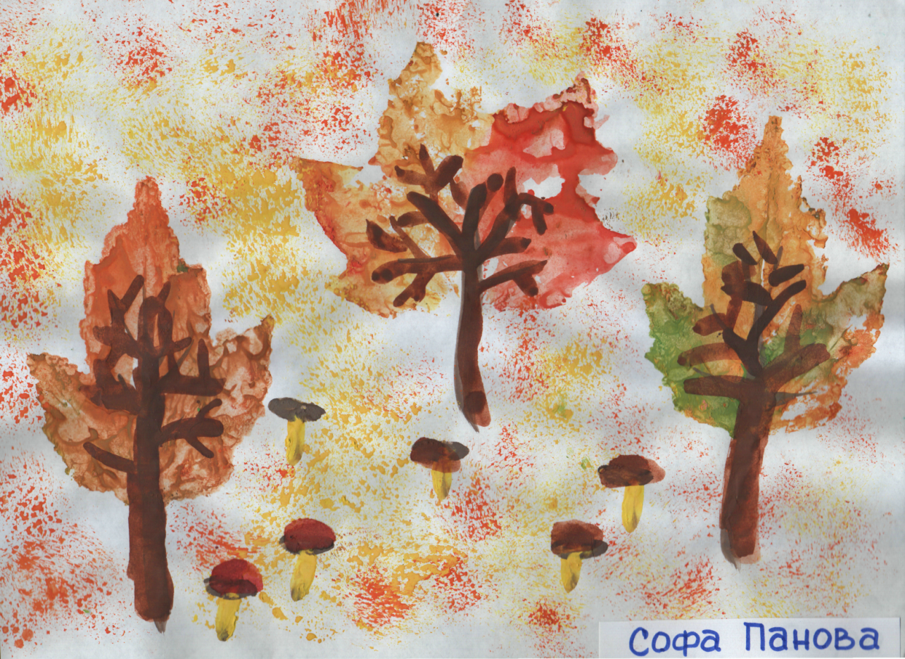

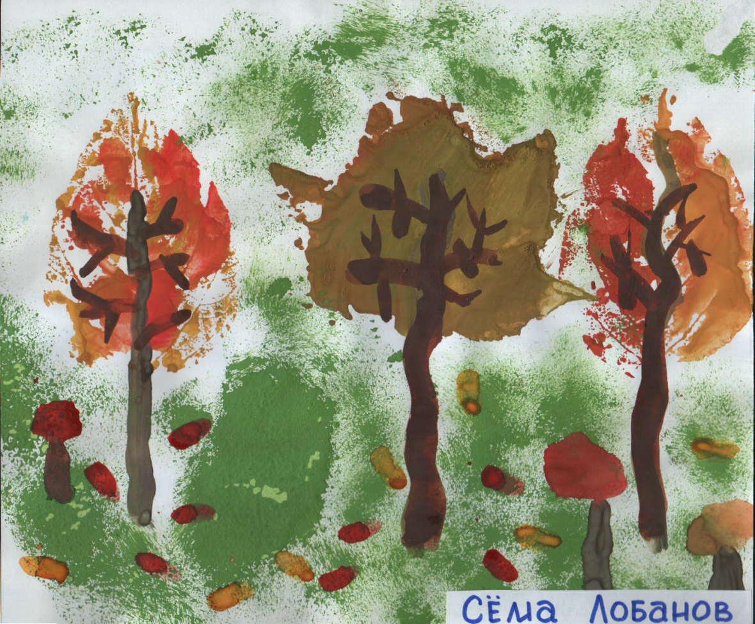

Тема: « Вот и осень к нам пришла»
Программное содержание:
1. Закреплять знания детей о времени года - осени и её признаках.
- Закреплять навыки рисования в технике монотипия.
- Обучать композиционному размещению на листе бумаги.
- Закрепить понятие колорит.
5. Развивать художественный вкус.
6. Воспитывать у детей интерес к природе.
7. Развивать воображение.
8. Развивать мелкую моторику рук.

Оборудование и материалы: На каждого ребёнка: лист бумаги, органическое стекло, гуашь, кисти широкая и узкая, баночка с водой, салфетка. Репродукции картин художников.

Методы и приёмы: Рассматривание пейзажей художников И. Левитана «Золотая осень», В. Поленова «Золотая осень», В. Соловьёва «Стожки». Чтение художественных произведений А. Пушкина (об осени). Игровые приёмы (имитация ветра, шуршание листьев).

Ход занятия:
Организационный момент  Художественное слово | Воспитатель: - Здравствуйте, ребята!  Сегодня мы с вами отправимся на прогулку в осенний лес.  «Осень на опушке краски разводила,  По листве тихонько кистью проводила, Пожелтел орешник, и зарделись клёны,  В пурпуре осинки, только дуб зелёный. Утешает осень: - Не жалейте лето!  Посмотрите - роща золотом одета!»
Рассматривание пейзажей  художников | А вот и осенние пейзажи, которые изобразили художники И. Левитан, В. Поленов и В. Соловьёв.  - Ребята, вы знаете, что такое пейзаж?  Ответы детей.  - Пейзаж - это изображение природы.  Воспитатель: - Обратите внимание на цветовой колорит в каждой картине. Назовите цвета красок, которые использовали художники.  Дети перечисляют цвета красок.  Воспитатель: - Молодцы! А теперь попробуйте изобразить пейзаж на своём листе бумаги.  Перед вами разложены стёкла, которые помогут нам в рисовании фона.  - Саша, напомни ребятам с чего нужно  начинать работу. Саша объясняет рисование в технике «монотипия».  Воспитатель: - Умница! А теперь каждый из вас наносит краски на стекло с помощью волшебных слов, и отпечатайте фон на листе бумаги.
Самостоятельное выполнение работ детьми под музыку | Дети самостоятельно выполняют работу под спокойную мелодию.  Воспитатель: - Ах, какая у вас красота получилась, но только чего-то не хватает в вашем пейзаже? Ведь пейзаж - это не только фон.  - Егор, что можно ещё дорисовать?  Егор: - Можно дорисовать деревья, стога,  пеньки, грибы.
Игровой приём, имитация деревьев, ветра, листьев Разминка | Воспитатель: - Ребята, представьте себе, что вы все деревья, а ваши руки - ветки. Вдруг подул ветер: - « У - у - у...», « С - с - с...», «Ш - ш - ш....», « Р - р - р...»  Ветки (руки) наклоняются в разные стороны.  И полетели листочки с веток (потирание ладошек  - шуршание, постукивание пальцев по столу).  - Молодцы! Прекрасно изобразили деревья, а  теперь дорисовывайте свои пейзажи.  Дети продолжают работу. В процессе рисования проводится индивидуальная помощь.
Анализ и оценка детских работ | Выполненные работы выложить в один ряд.  Воспитатель: - Ребята, посмотрите, у нас получился большой осенний лес. Заглянем на полянку к Ивану, что у него там? Иван рассказывает, что он изобразил на рисунке.  Спросить нескольких ребят.  Воспитатель: - Вам понравилось сегодня гулять по осеннему лесу? Почему?  Ответы и высказывания детей.  Воспитатель: - А теперь нам пора возвращаться домой.  - До свиданья, осенний лес!
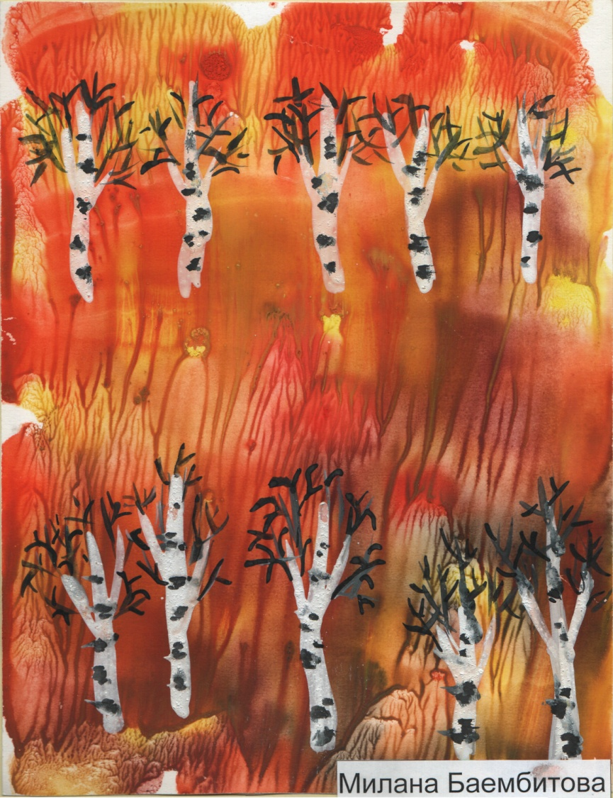
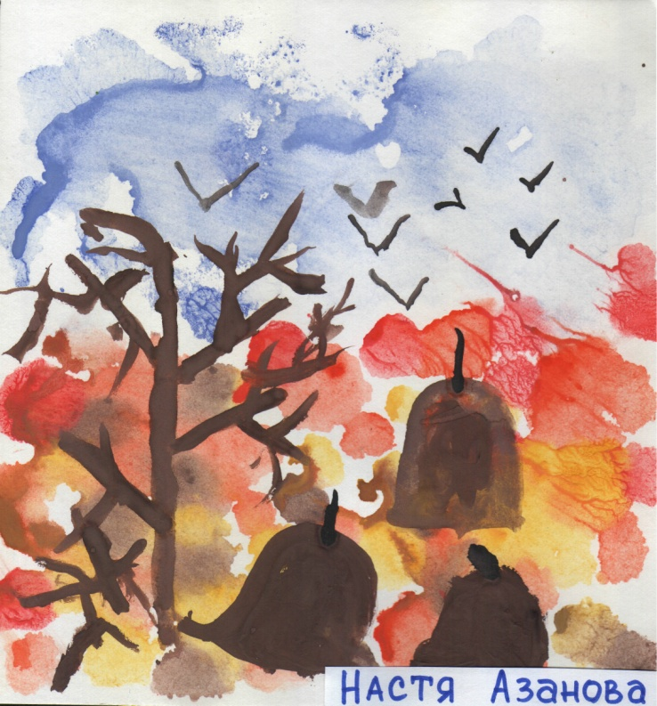
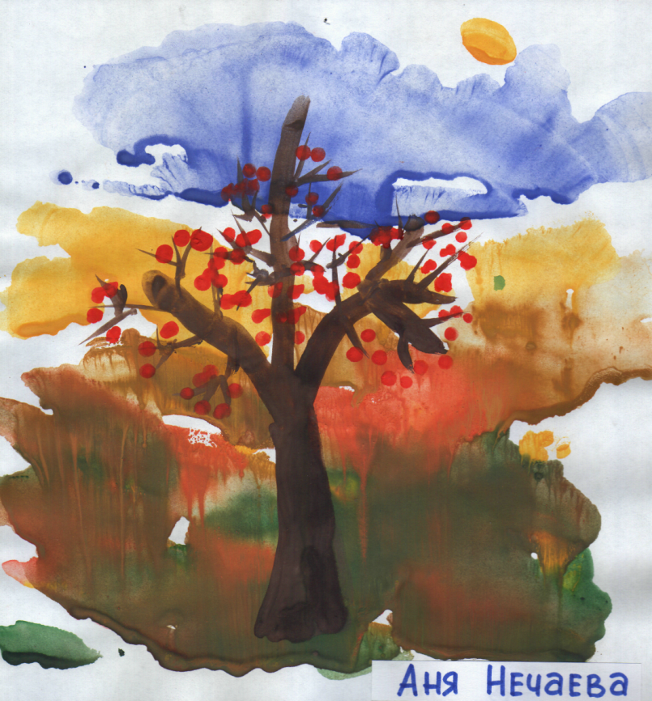
Тема: «Что нам осень принесла?»
Программное содержание:
- Закреплять знания геометрических форм;
- Продолжать учить изображать овощи на тарелке (в круге);
- Учить правильно изображать форму и цвет овощей;
- Предоставить самостоятельный выбор рисования овощей;
- Развивать мелкую моторику рук.

Методы и приёмы:
1. Рассматривание муляжей овощей;
2. Определение цвета и формы овощей;
3. Проведение игры «Угадай на ощупь» или «Угадай по описанию»;
4. Чтение загадок перед показом рисования овоща;
5. Оценка и анализ детских работ.

Материал и оборудование: муляжи овощей, цветные карандаши, листы бумаги круглой формы в виде тарелочки, картинки с изображением овощей.

Ход занятия:
Организационный момент  Художественное слово | «Здравствуй, Осень!  Здравствуй, Осень!  Хорошо, что ты пришла.  У тебя мы, Осень, спросим,  Что в подарок принесла?..»  Воспитатель: - Ребята, подскажите, пожалуйста, какой урожай мы собираем осенью? (Овощи, фрукты, грибы, ягоды.)  «Посылала меня мама в огород,  И капуста, и морковка тут растет.  Но каких нарвать, не знаю, овощей  Для салата, винегрета и для щей?  Как мне только разобраться и узнать,  Что мне надо для обеда собирать?  Кто бы в этом трудном деле мне помог?  Где морковка, где капуста, где лучок?»
Дидактическая игра | Предложить детям игру «Угадай на ощупь». Если дети затрудняются назвать овощи на ощупь, помочь им другой игрой «Угадай по описанию» (загадками).  Красная девица сидит в темнице,  А коса на улице (Морковь).  Кругла, а не месяц,  Желта, а не масло,  С хвостиком, а не мышь (Репа).  Что красно снаружи,  Бело внутри,  С зеленым хохолком на голове (Редиска)?  Сто одёжек  И все без застёжек (Капуста).  Старый дед в сто шуб одет,  Кто его раздевает,  Тот слёзы проливает (Лук).  Воспитатель: - Ребята, я вижу вы очень хорошо знаете все овощи не только по форме, но и по цвету. И поэтому, мы сегодня с вами приготовим овощи для салата. У всех на столе разложены тарелочки (листы бумаги круглой формы). Вы должны будете «положить», т.е.  нарисовать, в своей тарелочке овощи.
Выполнение работы детьми | Дети цветными карандашами рисуют овощи по своему желанию в круге.  Воспитатель: - Посмотрим, кто из чего приготовит салат.
Анализ работ | Все рисунки собрать и рассмотреть вместе с ребятами.

Тема: «Осенний натюрморт».
Программное содержание:
1. Познакомить детей с жанром живописи - натюрмортом.
2. Учить рисовать с натуры овощи и фрукты.
3. Продолжать учить передавать особенности формы и цвета
предметов, строение и пропорций их частей.
4. Побуждать детей при рисовании располагать изображение в
центре листа.
5. Воспитывать самостоятельность в выполнении работы.

Методы и приёмы:
Показ картин с изображением натюрмортов и их рассматривание.
Чтение стихотворения А. Кушнера «Натюрморт». Анализ и оценка
детских работ.

Материал и оборудование: Репродукции картин: И, Репин «Яблоки и листья», И. Хруцкий «Натюрморт с грибами», К. Петров - Водкин «Утренний натюрморт». Акварельные краски, толстые и тонкие кисти, баночки с водой, салфетки. Натура (овощи на столе и фрукты в вазе).

Ход занятия:

Организационный момент  Художественное слово | Воспитатель: - Как вы думаете, что такое натюрморт? Что на нем изображают?  - Натюрморт - это «неживая» природа. «Если видишь на картине  Чашку кофе на столе,  Или морс в большом графине,  Или розу в хрустале,  Или бронзовую вазу,  Или грушу, или торт,  Или все предметы сразу –  Значит это: натюрморт»  Воспитатель: - В натюрморте, как вы уже поняли, могут изображаться различные предметы быта. Давайте рассмотрим натюрморты, которые нарисовали художники.
Рассматривание картин | При просмотре произведений художников, отметить содержание, цветовое и композиционное решение натюрморта, манеру и особую технику рисования.  Воспитатель: - А теперь обратите внимание на натуру, которую я предлагаю вам. Что вы здесь видите? (Овощи на столе и фрукты в вазе.)  - Ваша задача - срисовать увиденное на свой  лист бумаги.
Выполнение работы | Дети выполняют работу.  В процессе рисования проводится индивидуальная работа по уточнению расположения предметов.
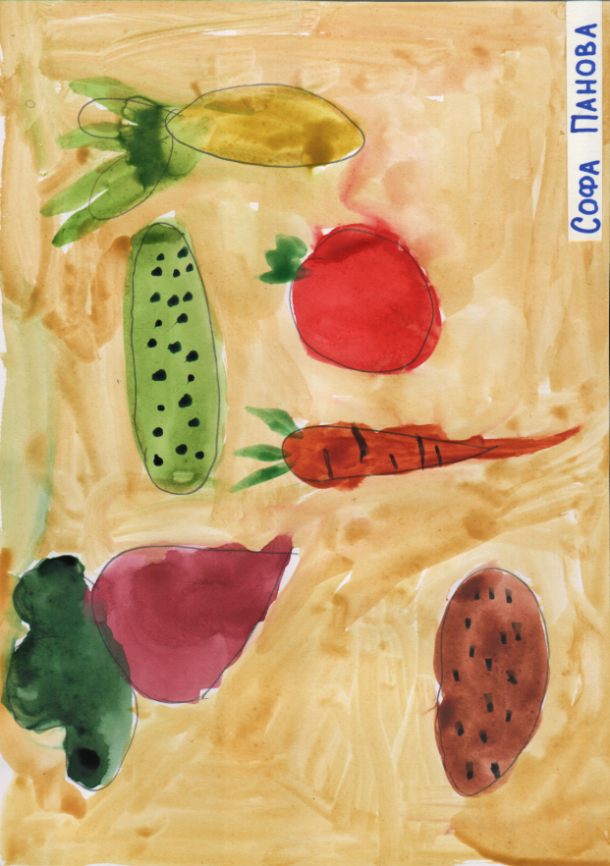  Оценка и анализ детских работ | По окончании работы рассмотреть все детские рисунки, сравнить нарисованное с натурой. Узнать у детей, что они сегодня рисовали. Попросить перевести слово «натюрморт» («неживая» природа).
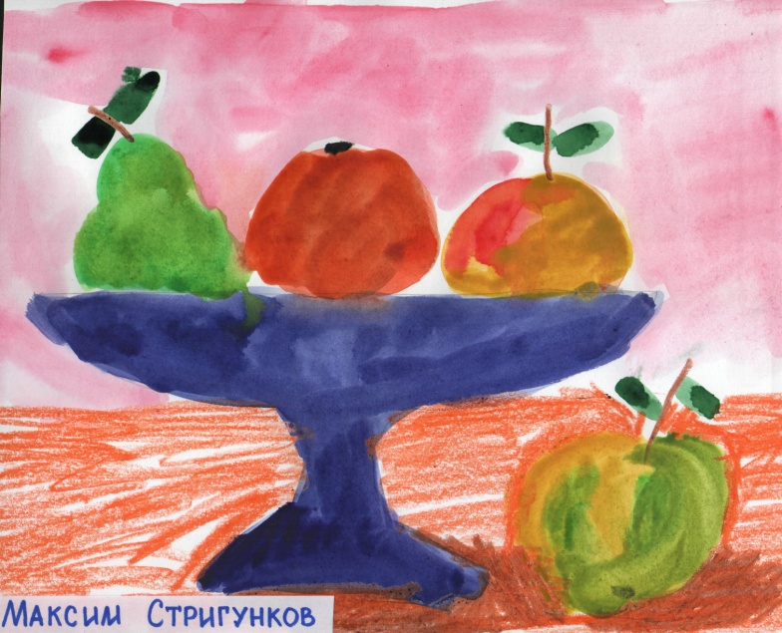

Тема: «Гроздь винограда»

Программное содержание:
- Продолжать знакомить детей с жанром живописи - натюрмортом.
- Закрепить знания детей в названии фруктов, особенности их формы и цвета.
- Учить детей рисовать гроздь винограда нетрадиционной техникой изображения ( пальчиком и отпечатком сухого листа).
- Побуждать детей при рисовании располагать изображение по центру.
- Воспитывать самостоятельность в выполнении работы.

Материал и оборудование:
Репродукции картин: И.Машков «Ананасы и бананы», И.Машков « Натюрморт со сливами», А.Смирнов « Натюрморт с гранатами», И.Репин «Яблоки и листья». Акварель, восковые мелки, кисти, баночка с водой, сухая и влажная салфетки, засушенные кленовые листья. Картинки с изображением винограда, муляж.

Методы и приёмы:
Показ репродукций картин с изображением натюрмортов и их рассматривание. Чтение стихотворения А.Кушнера «Натюрморт». Анализ и оценка детских работ.

Ход занятия.
Организационный момент  Художественное  слово  Рассматривание репродукций  Показ рисования  Самостоятельная работа:  Итог | Воспитатель: - Ребята, как вы думаете, что такое натюрморт?  Ответы детей.  Если видишь на картине  Чашку кофе на столе,  Или морс в большом графине,  Или розу в хрустале,  Или бронзовую вазу,  Или грушу, или торт,  Или все предметы сразу –  Значит это: натюрморт.  -Натюрморт – это «неживая природа».  В натюрморте могут изображаться различные предметы природы и быта. Рассмотрите репродукции картин, на которых художники изобразили натюрморт.  При просмотре художественных произведений отметить содержание, цветовое и композиционное решение, манеру и особую технику рисования.  Воспитатель: - Назовите, какие фрукты вы знаете, а также его форму и цвет. Теперь обратите внимание на натуру, которую я предлагаю вам. Что вы здесь видите?  В вазе лежит виноградная гроздь.  -Ваша задача – срисовать увиденное на свой лист бумаги.  Рассмотреть гроздь винограда: выделить цвет, форму плода и листьев. Сначала пальчиком рисуется виноград, затем листья, которые выполняются отпечатком кленового сухого листа, так как он внешне похож на виноградный.  Дети самостоятельно выполняют работу.  В процессе рисования проводить индивидуальную работу, оказывать помощь по необходимости.  По окончании работы рассмотреть все детские рисунки, сравнить нарисованное с натурой. Закрепить название жанра – натюрморт.

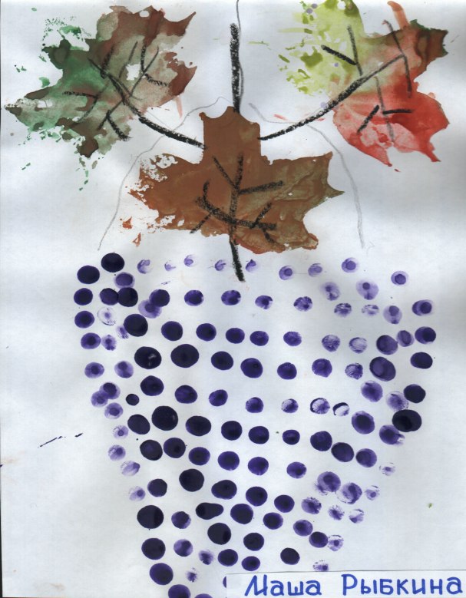

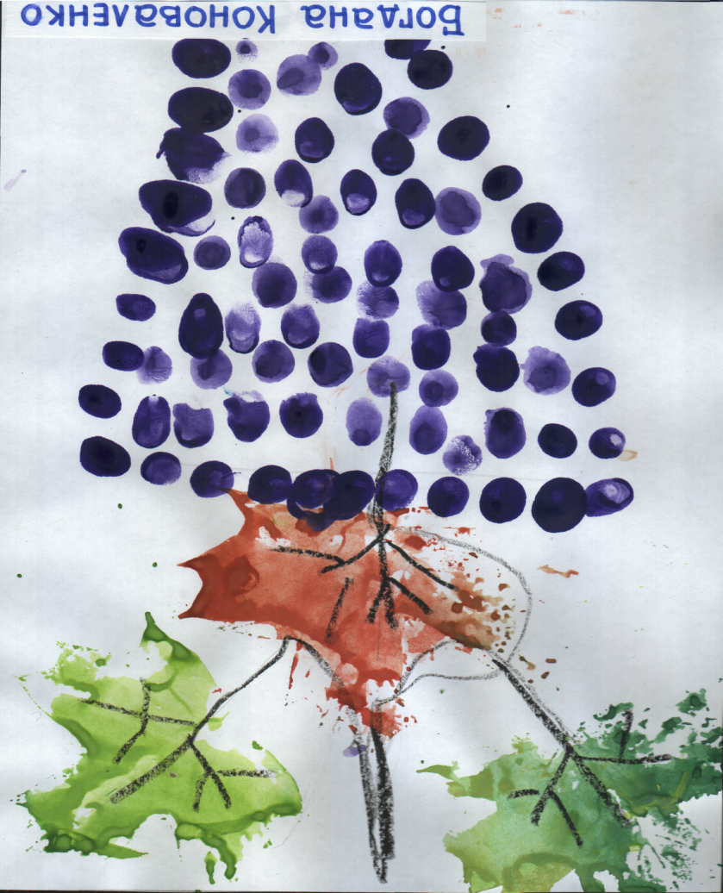

Тема: «Осенняя рябина»

Программное содержание:
- Закрепить знание детей о времени года, осени и её признаках.
- Закреплять навыки рисования листьев рябины приёмом примакивания.
- Учить использовать три цвета – красный, оранжевый и жёлтый при рисовании листьев.
- Учить детей рисовать гроздь рябины нетрадиционной техникой изображения ( пальчиком ).
- Воспитывать положительное отношение к природе; готовность прийти на помощь.
- Развивать внимание, мышление, мелкую моторику рук.

Материал и оборудование:
Нарисованное дерево с изображением одной кисти рябины, акварельные краски, кисти, вода, влажные и сухие
салфетки для рук, альбомный лист с нарисованными ветками (на каждого ребёнка), картинки с деревьями, осенние листья к этим деревьям, 4-5 маленьких корзинок, кукла «Осень», 5-6 птичек из бумаги.

Методы и приёмы:
Рассматривание деревьев на прогулках, чтение стихов, рассматривание пейзажей художников И.Левитана, В.Поленова, В.Соловьёва на осеннюю тематику, дидактическая игра «Подбери листик к дереву», пальчиковая игра «Осенний букет».

Ход занятия.
Организационный момент  Музыкальное  сопровождение  Художественное  слово  Дидактическая  игра  Художественное  слово  Музыкальное  сопровождение  Самостоятельная работа:  Итог | Воспитатель: - Здравствуйте, ребята !  Посмотрите, сколько сегодня у нас в группе гостей. А вы любите, когда к вам приходят гости? (Ответы детей)  Ой, ребята, тише, тише,  Что-то странное я слышу.  Гость какой-то к нам спешит  И как будто бы шуршит…  ( под музыку занести куклу «Осень» в группу )  Воспитатель: - Как вы думаете, ребята, кто это к нам пожаловал?  ( подсказать детям наводящими вопросами:  посмотрите на платье, что там изображено?;  что вы видите вместо волос? )  Осень красит золотом  Рощи и леса.  Слышатся прощальные  Птичьи голоса.  Алые и жёлтые  Ветер листья рвёт,  Кружит, кружит в воздухе  Пёстрый хоровод.  Как много листиков нападало. А как называется это явление, когда падают листья? ( Листопад )  Воспитатель: - У меня есть предложение! Чтобы порадовать Осень, давайте соберём листья к дереву, с которого они упали.  ( стоят 4-5 картинок с изображением деревьев и около них маленькие корзинки )  Каждый листик золотой-  Маленькое солнышко,  Соберу в корзину я,  Положу на донышко.  ( Звучит песня про осень. Дети собирают осенние листья в корзинки, стоявшие напротив картинок с деревьями )  Воспитатель: - Все деревья Осень разукрасила своими красками. Только вот для одного дерева красок не хватило. И поэтому дерево стоит такое одинокое и грустное.  Угадайте, как называется это дерево? ( Рябина )  А вы могли бы ему помочь Осени украсить рябину? Как? ( Нарисовать листья )  Что ещё на рябине растёт, кроме листьев?(Ягоды)  Чтобы получилось дерево осеннее, какие краски нужно взять?  Тогда пойдёмте быстрей поможем нашей гостье, так как у нас есть краски.  Дети садятся на свои места. Играет сказочная мелодия. Воспитатель помогает детям в процессе работы наводящими вопросами, советами, показом тем, кто в этом нуждается, приёмом изображения.  Воспитатель: - Пойдёмте вместе повесим рябиновые листья и ягоды на дерево.  (рисунки детей крепятся к веткам дерева на двусторонний скотч )  Вот сколько красивых и разноцветных листьев появилось у рябины.  Как вы думаете, помогли мы Осени украсить рябинку своими красками?  ( незаметно от детей прикрепить птичку на гроздь ягод )  Ой! Вот и птичка сразу прилетела поклевать ягоды.  Хотите, чтоб ваши ягодки тоже поклевали ягоды?  ( раздать ребятам нарисованных птиц, с обрат-ной стороны прикреплён двусторонний скотч )  Воспитатель: - Ребята, как вы думаете, помогли мы Осени?  Какие молодцы! Спасибо вам за вашу помощь. Осень вас благодарит за доброту и ваши краски.

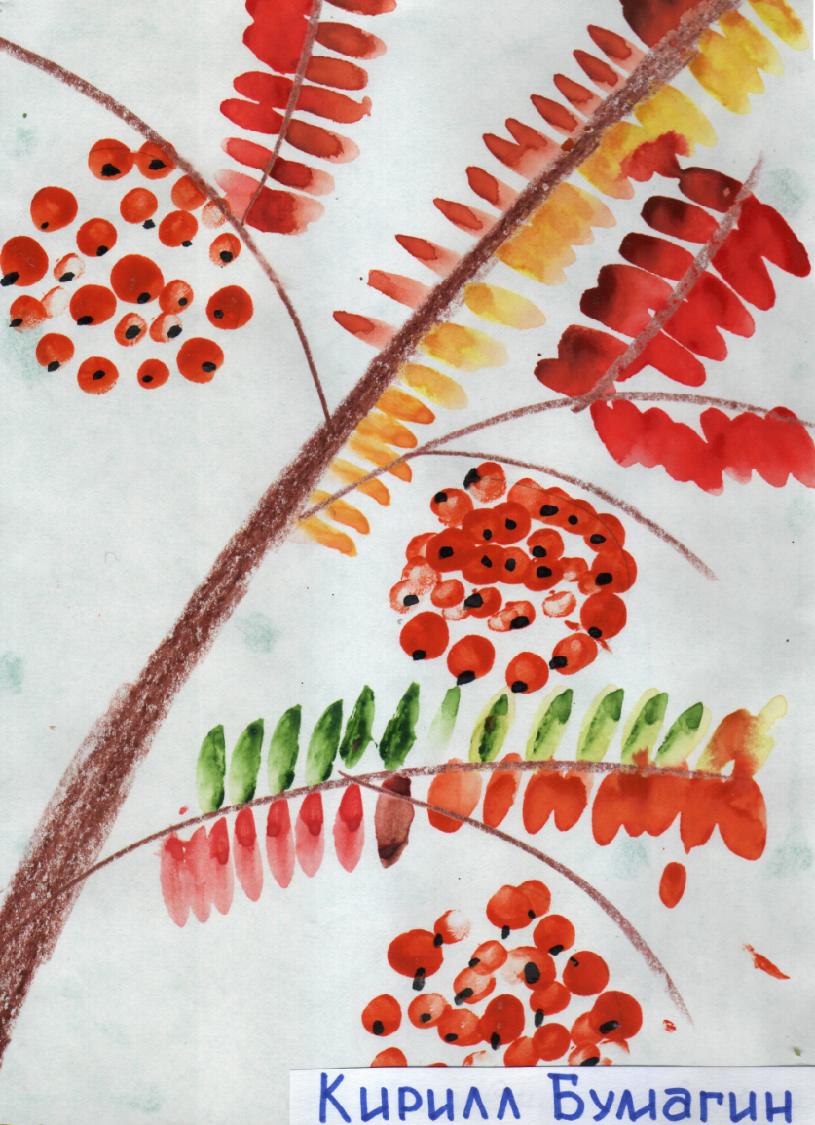

Тема: «Осенний день».
Программное содержание:
- Учить детей отражать осенний колорит в своих работах;
- Продолжать учить изображать осенние деревья с помощью
сухих листьев;
- Закреплять навыки рисования в техники «оттиск»;
- Развивать чувство композиции;
5. Воспитывать аккуратность и самостоятельность в рисовании.
Методы и приёмы:
1. Чтение стихов об осени.
2. Рассматривание картин художников.
З.Частичный показ изображения деревьев в технике «оттиск».
4. Дидактическая игра «Подбери листик к дереву»;
5. Различный анализ и оценка детских работ.

Материал и оборудование: репродукции картин: В. Поленов «Золотая осень», И. Остроухов «Золотая осень», В. Соловьев «Стожки», В. Старков «Осень». На каждого ребёнка: гуашь, сухие листья разных деревьев, широкая и тонкая кисти, поролон, салфетка, баночка с водой.

Ход занятия:
Организационный момент  Рассматривание картин художников  Художественное слово |  | Воспитатель: - Ранним утром я прогуливалась по лесной тропинке. Под ногами хрустела заиндевелая трава, шуршали опавшие листья. Какое время года рисуется в вашем воображении?  Образ осенний природы часто воспевали художники, поэты и музыканты.  Предложить детям рассмотреть несколько картин художников об осени. Определить их цветовой колорит. Спросить у детей, какие краски понадобились художникам для изображения осени в своих произведениях.  «Лес, точно терем расписной,  Лиловый, золотой, багряный,  Весёлой, пёстрою стеной  Стоит над светлою поляной.  Берёзы жёлтою резьбой  Блестят в лазури голубой.  Как вышки, ёлочки темнеют,  А между клёнами синеют  То там, то здесь в листве сквозной,  Просветы в небо, что оконца».
Беседа |  | Педагог: - По своей красоте осень ни с каким временем года не может сравниться.  В пейзаже ранней осени преобладают тёплые краски: всевозможные оттенки жёлтого цвета, красного, золотисто-коричневого, розового, зелёного.  На прогулке в лесу или осеннем парке можно заметить, как ярко выступают деревья, находящиеся близко (на первом плане), и какими мягкими, нежными кажутся краски деревьев дальнего плана.  - Ребята, какие деревья вы знаете?  Дети перечисляют деревья.
Дидактическая игра |  | Поиграть с детьми в игру «Листья деревьев». Разложить картинки с изображением разных деревьев и сухие листья. Дети должны подобрать к каждому дереву его лист.
Показ способа изображения | Педагог: - А вы знаете, эти листики нам сегодня и помогут нарисовать деревья в осеннем лесу!  Педагог показывает, как сделать отпечаток листочка и подрисовать к нему ствол с ветками. Уточнить когда и какой кистью пользоваться. Нарисовав несколько таких деревьев, можно сделать фон поролоном.
Выполнение работы детьми | Дети приступают к самостоятельной работе. В  процессе рисования проводится  индивидуальная помощь.
Анализ и оценка детских работ | После того, как дети закончат рисовать, рассмотреть все выполненные работы.  Оценить работы можно так:  - Какой светлый, просто золотой лес получился  у Ивана!  - Посмотрите, как много деревьев растёт в  парке у Кристины!

Тема: «Колоски на поле»

Программное содержание:
- Учить рисовать фон;
- Развивать умение составлять несложный сюжет (дорисовывать
машины, людей, сельскохозяйственную технику).
- Формировать навыки рисования кистью (концом,
приманиванием).
4. Воспитывать у детей уважение к труду взрослых.
Методы и приёмы:
1. Предварительное рассматривание картин художников,
2. Обследование на ощупь колосков.
3. Показ способов рисования фона и колосков.

Материал и оборудование: Картины художников: И. Шишкин «Рожь», А. Пластов «Сенокос», «Ужин тракториста». Колоски зерновых растений. Акварель, гуашь, широкие и тонкие кисти, баночки с водой, салфетки.

Ход занятия:
Организационный момент – художественное слово | В золотой карете,  Что с конем игривым,  Проскакала осень  По лесам и нивам.  Добрая волшебница  Всё переиначила,  Ярко-жёлтым цветом  Землю разукрасила».
Беседа | - Богата осень урожаями. Ребята, какие урожаи вы собирали осенью (овощи, фрукты, ягоды, грибы)?  - Но не только ягодами и грибами, овощами и  фруктами богата осень. По загадке догадайтесь, без чего не может обойтись ни один стол:  «Рос сперва на воле в поле,  Летом цвёл и колосился,  А когда обмолотился,  Он в зерно вдруг превратился.  Из зерна в муку и тесто,  На столе он занял место». (Хлеб)  - Конечно, это хлеб! Ведь недаром говорится: «Хлеб - всему голова». А где хлеб, там всегда радость и веселье. Но чтобы получить хлеб, нужно посадить зёрнышко, которое потом вырастает и «превращается» в колосок.
Художественное слово | Послушайте, какие загадки сочинили люди про колоски.  «Золотист он и усат, в ста карманах сто ребят».  «Весь из золота отлит, на соломинке стоит».  «Вырос в поле дом.  Полон дом зерном.  Стены позолочены,  Ставни заколочены.  Ходит дом ходуном  На стебле золотом».
Рассматривание колосьев | Показать детям несколько колосьев (рожь, пшеницу, овёс). Рассмотреть строение зерновых растений. Определить цвет.
Рисование фона | Воспитатель - Для того чтобы нарисовать большое поле колосков, нужно сделать фон, с помощью широкой кисти. Для фона выберем жёлтый цвет.  Дети выполняют работу.
Показ способа рисования | Воспитатель - Теперь мы нарисуем колоски внизу листа на одинаковом расстоянии друг от друга.  Используются разные приёмы рисования кистью: концом, примакиванием.
Выполнение работы детьми | Самостоятельное рисование детьми. При необходимости оказать индивидуальную помощь.  Предложить ребятам дополнить сюжет (дорисовать машины, людей, комбайн,...).
Анализ и оценка работ | Соединить все рисунки вместе. Рассмотреть их с детьми. Представить, что получилось большое поле колосьев.

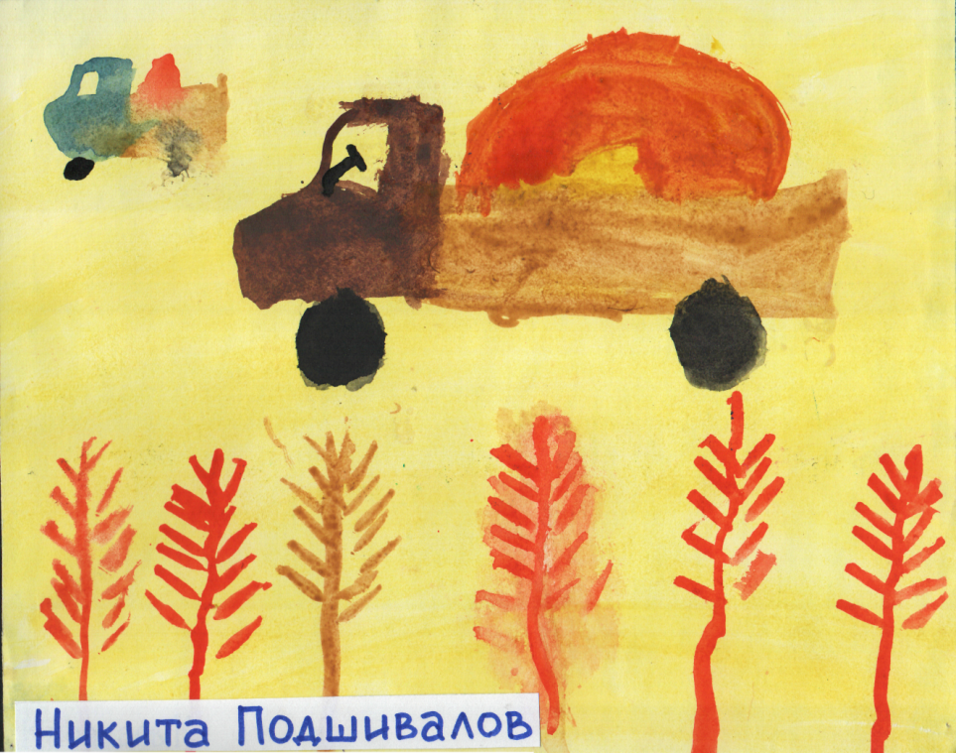

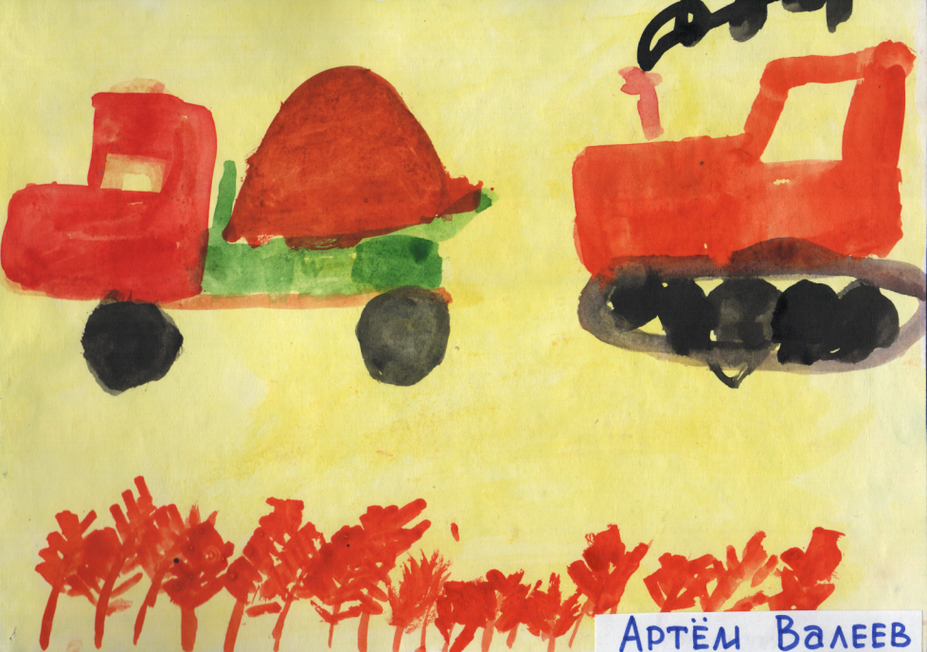

Тема: «Тарелочка под хлеб» .

Программное содержание:
- Закреплять умение оформлять декоративную композицию в круге.
- Продолжать знакомить детей с народным декоративно - прикладным искусством.
- Развивать эстетическое восприятие, чувство прекрасного.
- Закреплять умение свободно и легко рисовать всей кистью и её
концом, использовать печатки.
- Продолжать учить детей оценивать выполненные рисунки,
выделяя средства выразительности.

Методы и приёмы:
1. Рассматривание предметов народного творчества.
2. Обратить внимание на узор в народном декоративно - прикладном искусстве, из каких частей он состоит.
3. Дидактическая игра «Найди узор».

Материал и оборудование: картинки, открытки с изображением посуды; набор детской посуды и другие предметы домашней утвари, расписанные народными умельцами. На каждого ребёнка: гуашь, толстая и тонкая кисти, баночка с водой, салфетка, лист бумаги круглой формы («тарелочка»).

Ход занятия:
Организационный момент | Воспитатель: - Ребята, скажите мне, пожалуйста, как можно назвать одним словом чашку, тарелку, сахарницу, чайник, блюдце и т. д.?  Дети: - Посуда.  Воспитатель: - Конечно, посуда! И с посудой мы встречаемся каждый день несколько раз. Посуда бывает разная, например, за завтраком мы пользуемся одной, за обедом - другой, а для приготовления пищи нам служит совсем не такая, с которой едим. Назовите, какую посуду вы знаете.  Ответы детей.
Рассматривание предметов народного творчества | Воспитатель: - Молодцы! А вы знаете, из чего наливают чай и молоко (чайник, молочник)?  А из чего насыпают сахар (из сахарницы)?  Куда кладут масло (в маслёнку)?  Из чего мы пьём и едим? (Ответы детей.)  Посмотрите, какая разная посуда стоит на столе. Эту посуду люди сделали из разных материалов: дерева, глины, металла. И поэтому посуда называют, соответственно, фарфоровой, керамической, глиняной, алюминиевой.  Обратите внимание на узор, его расположение, характер росписи, краски.  Узор выполнен из разных элементов: цветы, травка, люди, листья, волнистые и прямые линии, точки, кружочки и т. д.
Дидактическая игра «Найди узор» | Предложить детям поиграть в игру «Найди узор», с помощью которой они смогут сконцентрировать внимание, развить зрительное восприятие и воображение в данной ситуации.  - Ребята, хотите сами расписать декоративную тарелочку под хлеб?
Выполнение работы детьми | Воспитатель предлагает каждому ребёнку выбрать по желанию цвет и узор.  В процессе работы напоминать детям технику рисования кистью (всем ворсом, концом). Оказать по мере необходимости посильную индивидуальную помощь в выборе узора, предложить затрудняющимся ребятам образец росписи.
Анализ и оценка работ | В конце занятия расположить все «тарелочки» на полке, рассмотреть. Спросить детей, какие элементы росписи они выбрали для составления узора, какой цвет.  Попросить детей оценить свои работы, детских выделяя в ответе средства выразительности.

Тема: «Портрет Осени».
Программное содержание:
1. Познакомить детей с жанром живописи - портретом.
2. Обучать навыкам размещения на листе бумаги изображения.
3.Учить придерживаться пропорций, рисуя портрет.
4. Развивать у детей воображение и фантазию.
5.Закреплять умение пользоваться техническими способами,
комбинируя их.
6. Формировать умение дополнять портрет рисованием овощей,
фруктов, грибов, ягод, колосков.
7.Формирование связной речи.

Методы и приёмы:
1. Рассматривание с детьми женских портретов (черты лица, волосы). 2. Показ картин Д. Арчимбольдо (портреты).
3. Придумывание образа Осени, если б она была человеком.
4. Игровые приёмы.
5. Анализ и оценка детских работ.

Материал и оборудование: Репродукции картин Д. Арчимбольда: «Зима», «Лето», «Весна». Картины художников с женскими портретами. Цветные карандаши, восковые мелки, акварель, толстая и тонкая кисти, баночки с водой, салфетки для рук, листы бумаги.

Ход занятия:
Организационный момент | Педагог: - Ребята, догадайтесь, чьи это слова?  «Несу я урожаи,  Поля вновь засеваю,  Птиц к югу отправляю,  Деревья раздеваю,  Но не касаюсь сосен  И ёлочек. Я... (осень)»
Беседа | - Правильно, конечно же, это осень!  Давайте, мы немножко пофантазируем. Как вы думаете, если бы Осень была человеком, то кто это был: мужчина или женщина? (Женщина.)  Вспомните цвета, которые мы брали для изображения осеннего пейзажа.  (Оранжевый, жёлтый, красный, коричневый,  бордовый, охра.)  - А теперь мы придумаем для нашей Осени цвет волос (оранжевый, жёлтый).  - Осталось вспомнить черты лица.
Игра «Черты лица» | Предложить детям игру «Черты лица», во время которой они называют и показывают все части лица. Кратко рассказать детям о пропорциях лица.
Рассматривание  картин  художников | Рассмотреть картины разных художников, где изображены женские портреты. Особое внимание обратить на причёску. (Волосы могут быть: короткие, длинные, прямые, волнистые, кудрявые.)
Показ  способа рисования | На мольберте показать способ рисования головы (овал). Расположить черты лица (нос, глаза, брови, губы). Цветными мелками и акварелью нарисовать волосы.
Художественное слово | Познакомить детей с понятием «портрет». Портрет - это изображение человека или группы людей.  «Если видишь, что с картины,  Смотрит кто-нибудь на нас:  Или принц в плаще старинном,  Или в робе верхолаз,  Или Вовка твой сосед -  Обязательно картина  Называется: портрет».
Рассматривание картин художника  Показ способа  рисования | - Вот и мы с вами сегодня рисуем портрет Осени. Нарисовала я лицо и волосы, да только не похожа она на Осень. Посмотрите, как один художник изобразил портрет «Зимы», «Лета», «Весны».  Показать картины Д. Арчимбольда. Определить из каких предметов художник нарисовал черты лица.  Предложить детям дополнить портрет Осени фруктами, овощами, осенними листьями, колосками, ягодами, грибами.  Педагог на своём образце показывает, как изображается веночек из фруктов или осенних листьев на голове у «Осени»; бусы из ягод рябины или яблочек с листочками; колосья воткнуты в волосы, а из грибов сделаны серьги и т. д.
Рисование портрета  детьми | Предложить детям нарисовать портрет Осени, своей Осени, не похожей на другую.  Помочь детям нарисовать размер и форму лица на портрете. Индивидуально некоторым детям оказать помощь в рисовании глаз, носа, губ.  Напомнить ребятам, что черты лица лучше рисовать простыми карандашами, так как это мелкие детали.  Дошкольники выполняют портреты «Осени».
Художественное слово  Итог занятия | В конце занятия собрать все портреты, развесить их на стенде, рассмотреть.  «Осень, Осень,  В гости просим,  Осень, Осень,  Погости недель восемь,  С обильными хлебами,  С высокими снопами,  С листопадом и дождём,  С перелётным журавлём!»  Предложить ребятам придумать название портрету Осени («Рябинка», «Грустинка», «Дождинка», «Золотинка» и другие).
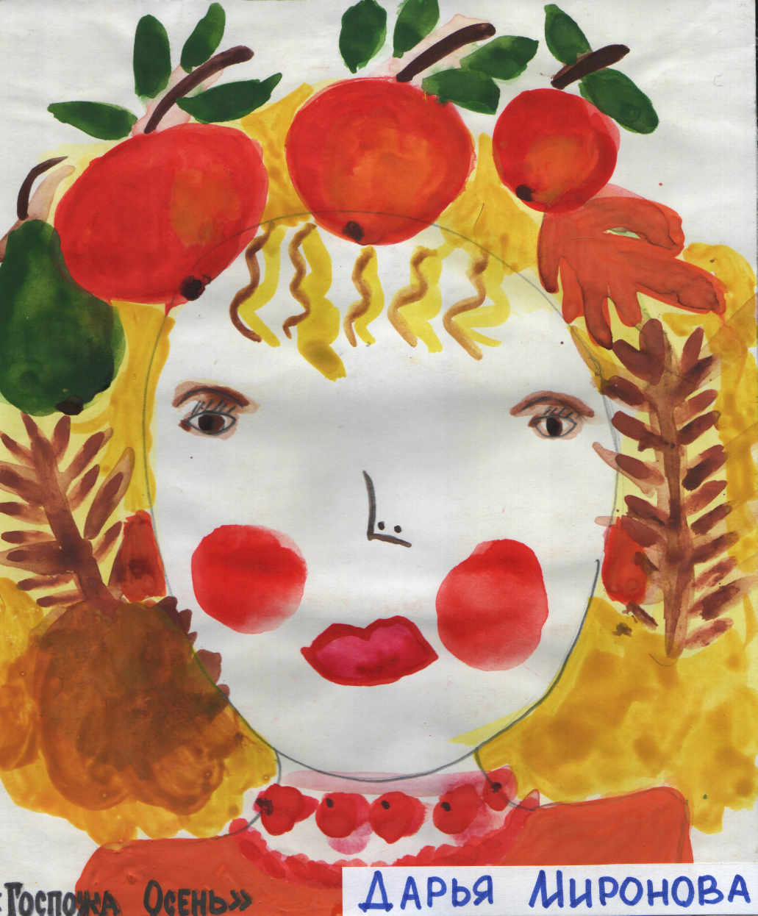
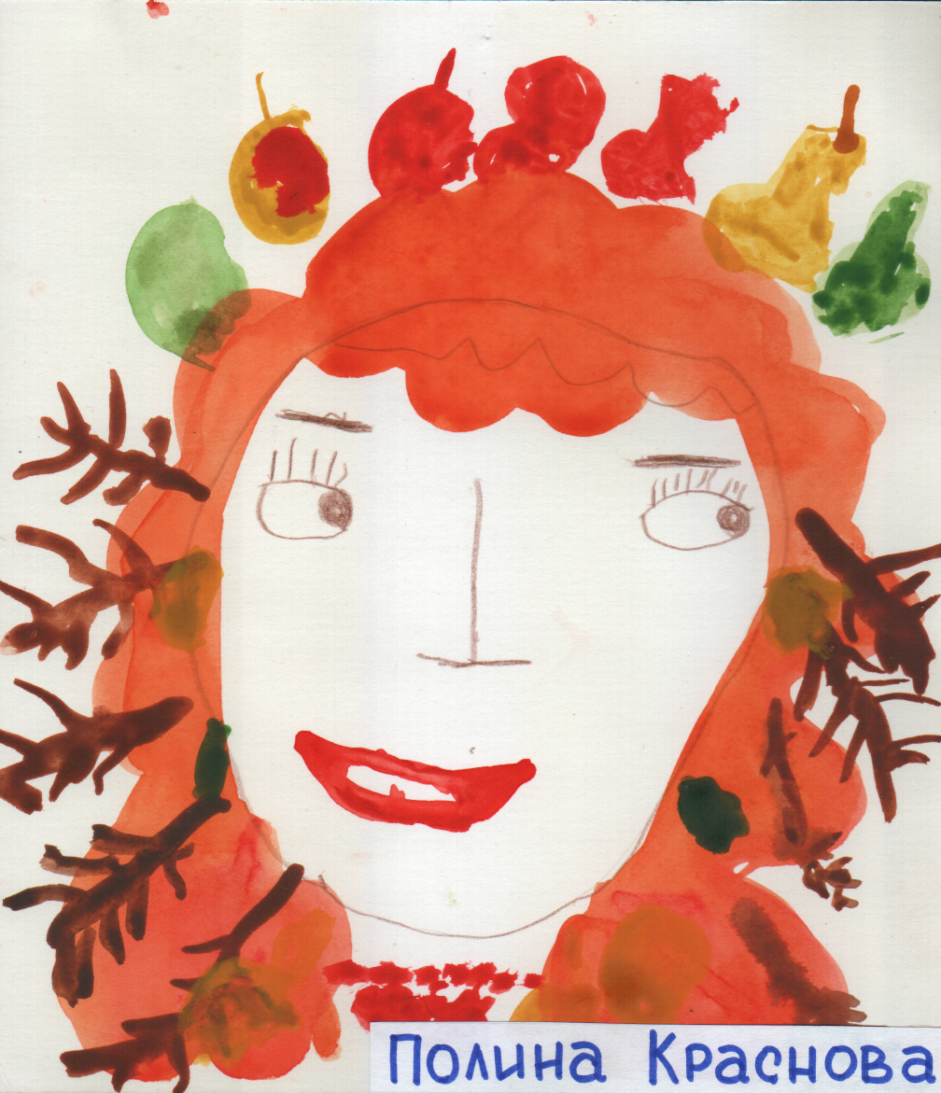

Дидактический игровой комплекс
с элементами изобразительной деятельности.

Тема: « В гости к Осени».
Программное содержание:
- Закрепить знания о времени года, осени и её признаках; развивать
умение классифицировать и обобщать; закреплять навыки печатания сухими листьями; закреплять умение составлять композицию на круглой
пластилиновой основе из природного материала.
- Воспитывать у детей любовь к природе; готовность прийти на помощь; развивать художественный вкус.
- Развивать внимание, воображение, память, оптико-пространственное
мышление.
- Формировать связную речь; развивать мелкую моторику рук.
Оборудование: Изображение дерева без листьев на бумаге (прикреплён к стене), гуашь (жёлтая, красная, оранжевая), широкие кисти, сухие листья разных деревьев, вода, салфетки влажные для рук, бумага для печати. Овощи: варёная свёкла, варёная морковь, варёный картофель, солёный огурец, лук, редька. Поднос, вилки (6 штук), повязка на глаза, салфеточки, мел. Вылепленные грибы: подосиновик, подберёзовик, лисички, опята, боровик, грузди, мухомор. Игрушка бельчонок, корзина под грибы, проволока, тарелка для орешков. Майонезные крышки с пластилиновой основой (6 штук),ракушки в тарелочках, поднос, образец. Портреты Осени (6 штук), «болото», «мостик». Сумка для Лесовика, посылка, костюмы для взрослых. Музыка, художественные рамки (6 штук), столик, мел.
Ход занятия:
Организационный момент | Ведущий: Добрый день мальчики и девочки! Хочу сообщить вам, что нас пригласили в гости. А вы любите ходить в гости? Только путь наш будет долгий и трудный, так как мы отправимся в гости к Осени. Если вы готовы, то вперёд!
Беседа с детьми  Выполнение отпечатков листьев | Звучит шум ветра.  Ведущий: Ой, что это?  Дети: Дует ветер.  Ведущий: Ребята, посмотрите какое грустное и одинокое дерево стоит. Как вы думаете, что с ним?  Высказывания детей: Наверное ветер сорвал все листья с дерева, поэтому оно и грустное. Ведущий: А может быть мы ему поможем, нарядим его в осеннее платье! Посмотрите сколько на земле лежит разных листиков. Найдите тот лист, который должен принадлежать этому дереву и напечатайте его к  веточкам.  Дети делают отпечаток сухими листьями к  веточкам дерева.  Ведущий: Ребята, посмотрите, а дерево наше  уже не грустное, а какое? Как оно изменилось?  Высказывания детей: Дерево улыбается, потому  что на нём много ярких листиков. Молодцы! Не оставили без внимания дерево.
Художественное слово | Ведущий: А может быть кто-то знает про Осень стихотворение?  Дети или ведущий:  Осень на опушке  Краски разводила,  По листве тихонько кистью проводила,  Пожелтел орешник и зарделись клёны  В пурпуре осеннем только дуб зелёный  Утешает Осень: - Не жалейте лето!  Посмотрите - роща золотом одета!
Пальчиковая гимнастика | Ведущий: Но, чтобы добраться до Осени, нужно  пройти лесную полянку.  Звучит шум реки.  Ведущий: Дети, что это шумит?  Высказывания детей: Перед нами течёт река. А  как нам перебраться через эту быструю реку?  Высказывания детей.  Ведущий: А вот и мостик, через который мы  должны перейти очень осторожно, медленно.  Приготовили свои пальчики правой руки,  «Побежали вдоль реки  Дети наперегонки.  До мостика добрались  И пошли маленькими шажочками  Топ-топ-топ».
Решение проблемной ситуации | Ведущий:  Вот мы и перешли мостик,  Звучит пение птиц.  Ребята, по-моему, мы добрались до поляны.  Слышится плач.  Ведущий:  Вы слышите, кто-то плачет? (Подходит к  бельчонку, который сидит возле корзины, берет  его в руки, подносит к уху, «слушает».)  Мама-белка просила бельчонка собрать съедобные грибы, а он не знает, как они  выглядят, поэтому и сорвал мухомор. Мне жаль  бельчонка, а вам? Как же ему помочь?  Высказывания детей.  Ведущий: А какие съедобные грибы вы знаете?  Дети: Боровики, лисички,...  Ведущий: А, кроме съедобных, какие еще  бывают грибы?  Дети: Ядовитые (Мухоморы, поганки)  Ведущий: На поляне растут разные грибы.  Соберите в корзину бельчонку съедобные грибы.  Дети собирают грибы.  Ведущий: Вот и собрали мы грибы.
Беседа с Лесовичком  Изготовление орехов из проволоки  Игра «Художественные рамки»  Игра «Угадай на вкус» | Незаметно заходит Лесовичок с мешком.  Лесовичок: Это что такое? Кто это в осеннем  лесу хулиганит, да зверей лесных пугает?  Дети: Мы не хулиганим, мы бельчонку грибы  собирать помогаем.  Лесовичок: А я-то, старый, сослепу не  разглядел, что вы доброе дело делаете. Думал,  что проказники в лес забрались. Да, вы не  бойтесь меня, вообще, я добрый, зверей люблю.  Знаете, кто я?  Высказывания детей.  Лесовичок: Я хороший старичок,  Старичок - Лесовичок.  Я живу в лесу дремучем,  Где гуляет ёж колючий,  Я дружу с лисой, медведем -  Все мы добрые соседи.  А то, что бельчонку помогли, молодцы! Но у рыжего много сестрёнок и братишек, грибов всем не хватит. Я знаю точно, что бельчата орехи любят, ловко их грызут. Но в моем лесу орехи не растут.  Ведущий: Лесовичок, а мы можем сами сделать орешки, орешки не простые, а волшебные. Лесовичок Как это?  Ведущий: А вот посмотри - даже можешь сам попробовать.  Взрослые вместе с детьми изготавливают орехи из проволоки. Бельчонка с корзинкой сажают к дереву.  Лесовичок: Пусть Рыжик там посидит, мама Белка его быстрее найдет.  Ведущий: Лесовичок, а мешок тебе зачем? Может секрет там?  Лесовичок: Да нет. Я на лесной почте посылку получил, да шум в лесу услышал, поспешил сюда. Очень мне интересно, что в посылке? (Достает из мешка посылку). Ребята, как вы думаете, что в посылке?  Дети:  Предложить послушать, понюхать, потрясти, заглянуть в дырочку. Вскрывают посылку.  Лесовичок: Что же это? Показывает вкладыши.  Дети: Яблоня, груша  Лесовичок: Да это же игра. Только рассыпалось  всё. Непорядок! А ведь у каждого предмета есть  свой домик. Кто поможет разложить все на  место?  Дети: Я хочу, я хочу ...  Лесовичок: Мне посылки каждый день  приходят, игр всем хватит. Пойдёмте, покажу.  Выбирайте, кому какая нравится. Домики и  вкладыши у всех с правой стороны. Сначала  нужно домику найти своё место, а потом в домик  поселить жителя, который в нём живет.  А - ну, кто быстрее справится?  Лесовичок: Максим самый первый закончил.  Молодец! Что у тебя в домиках, как можно  одним словом назвать?  Максим: Грибы.  Лесовичок: А у тебя, Юлечка?  Юля: А у меня овощи.  Лесовичок: Вот порадовали, все справились! А  за это хочу угостить вас. Но угощать буду по  одному, да ещё и глаза вам закрою. А тот, кого буду угощать с закрытыми глазами должен угадать, что он ест. Всем остальным подсказывать запрещается, иначе обижусь и уйду в лес.  Лесовичок: Ну, и догадливые ребятки, всё  отгадали! А каким одним словом можно назвать  то, чем я вас угощал?  Дети: Овощи.
Изготовление цветов из ракушек | Лесовичок: Заигрался я тут с вами. Спросить вас  хочу, как вы в лес-то попали? Может идете куда?  Дети:... в гости к Осени.  Лесовичок: Что же, вот так просто и идете? В  гости с пустыми руками? А я с подарком хожу,  люблю подарки дарить. А Осень-то кто -  мужчина или женщина?  Дети:....  Лесовичок: Девочки, а что вы любите, чтобы вам  дарили?  Девочки:  Лесовичок: А я вот знаю и по секрету могу  сказать: любит Осень цветы. Да, жаль, в осеннем  лесу все цветы завяли. Но это не беда, цветы  можно самим сделать. Хотите научу?  Дети: Хотим!  Лесовичок: А покажите, как сильно хотите.  Дети напрягаются, сжимают пальчики в кулак.  Лесовичок подводит детей к столам.  Лесовичок: Цветок этот необычный, потому что сделан он из чего?  Дети: Из ракушек.  Лесовичок: Из каких частей состоит цветок?  Дети: Серединка, лепестки.  Лесовичок: Чтобы цветок не рассыпался, нам  нужна пластилиновая основа. С чего начнем,  Эдик?  Эдик: Нужно найти в круге середину и вдавить  пальчиком (если затрудняется, сказать самой).  Лесовичок: Из какой ракушки сделаем середину  цветка?  Дети: Самой большой, круглой.  Лесовичок: Чтобы цветок был красивым,  украсим " середину самыми маленькими  ракушками. Их нужно втыкать вокруг серединки  дырочками вниз. А что нужно делать в  последнюю очередь?  Дети: Лепестки.  Лесовичок: Не забудьте, что все ракушки надо  вдавливать, иначе цветок рассыплется, нечего  будет Осени дарить.  Изготовление цветка  Индивидуальная помощь, посильный совет.  напоминания, вопросы.
Встреча с Осенью | Лесовичок: Вот так красота! Подарок такой не только Осени приятно получать, но ещё приятнее дарить. Хорошо мне с вами, но идти уже пора. Но хочу предупредить, что впереди болото, так что добираться придется по кочкам. Готовы? Вперед!  («Широкие шаги по кочкам»)  Лесовичок: Вот и добрались!  Осень: Здравствуйте, дети, Лесовичок! А мне  сорока уже новость принесла, что дети из  детского сада «Сказка» ко мне в гости идут.  Долго же вы добирались! Не устали? Что в лесу  делали?  Высказывание детей.  Осень: Спасибо тебе, Лесовичок, что детей  проводил.  Лесовичок: Осень, а дети к тебе не с пустыми  руками пришли - они тебе подарки принесли.  (Дети дарят сувениры).  Осень: И я ждала вас. В память об этом  путешествии, о том, что в гостях у меня были.  Хочу подарить портрет свой, а почему он такой,  сами догадайтесь!  Осень дарит подарки.  Лесовичок, Осень прощаются и уходят.

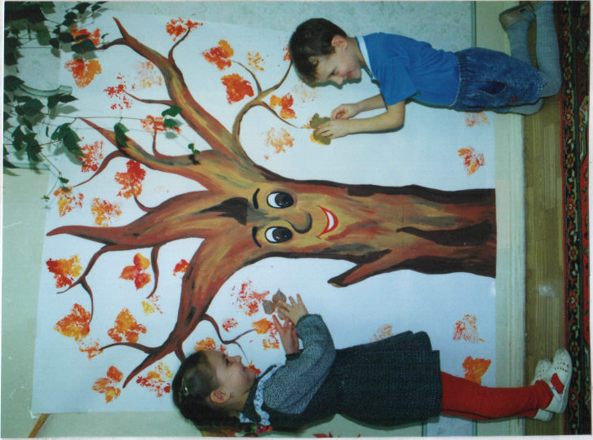

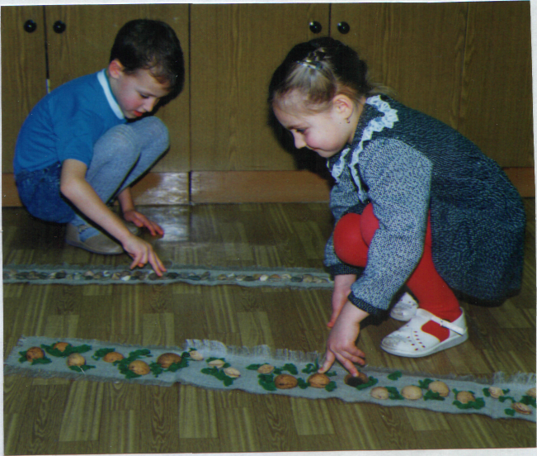

Список литературы

- Скоролупова О.А. Занятия с детьми старшего дошкольного возраста по теме «Осень». Часть I». – М.: «Издательство Скрипторий 2000», 2004.
- Вайнерман С.М., Большев А.С., Силкин Ю.Р., Лебедев Ю.А., Филиппова Л.В. Сенсомоторное развитие дошкольников на занятиях по изобразительному искусству: Пособие для педагогов дошк. Учреждений. – М.: Гуманитарный издательский центр ВЛАДОС, 2001.
- Комарова Т.С., Размыслова А.В. Цвет в детском изобразительном творчестве дошкольников. – М.: Педагогическое общество России, 2005.
- Никологорская О.А. Волшебные краски. – М.: АСТ – ПРЕСС, 1997.
- Фатеева А.А. Рисуем без кисточки. – Я.: Академия развития, 2006.
- Ломов С.П., Сокольникова Н.М. Изобразительное искусство для детей. Натюрморт. Портрет. Пейзаж. – М.: АСТ, 2010.
- Горичева В.С. Художественно – дидактические игры. – Ярославль: ЯГПУ, 2000.
- Громова О.Е., Соломатина Г.Н., Савинова Н.П. Стихи о временах года и игры. – М.: ТЦ Сфера, 2005.

